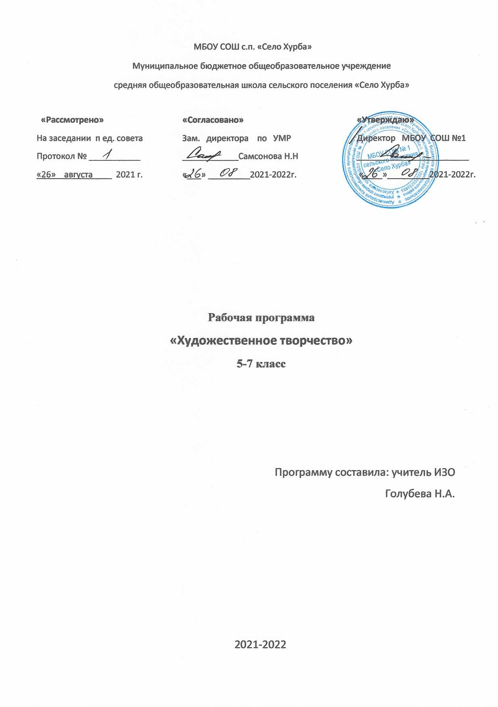

Пояснительная записка

Рабочая программа внеурочной деятельности для 5-7 класса «Художественное творчество» составлена в соответствии с требованиями Федерального государственного образовательного стандарта. Содержание программы «Художественное творчество» является продолжением изучения
смежных предметных областей (технологии, изобразительного искусства, истории) в освоении различных видов и техник искусства. Программа знакомит со следующими направлениями декоративно – прикладного творчества: пастиж, декупаж, скрапбукинг, шитье кукол и т.д Большое внимание уделяется творческим заданиям, в ходе выполнения которых у детей формируется творческая и познавательная активность. Значительное место в содержании программы занимают вопросы композиции.
Программа способствует:
-развитию разносторонней личности ребенка, воспитание воли и характера;
-помощи в его самоопределении, самовоспитании и самоутверждению в жизни;
-формированию понятия о роли и месте декоративно – прикладного искусства в жизни;
-освоению современных видов декоративно – прикладного искусства;
-обучению практическим навыкам художественно – творческой деятельности,
пониманию связи художественно – образных задач с идеей и замыслами, умению
обобщать свои жизненные представления с учетом возможных художественных средств;
-созданию творческой атмосферы в группе на основе взаимопонимания коллективной
работы;
-знакомству с историей создания кукол, пастиж, скрапбукинг, декупаж и т.д
кукол, народными традициями в данных областях.
Концепция (основная идея) программы
Программа основана на ручной манипулятивной деятельности. Как известно, ручной труд оказывает благоприятное влияние на развитие интеллекта ребенка. Работая с соломкой, учащиеся приобретают определенные навыки, способствующие развитию сенсорики, а также творческих способностей. Сочетание занятий практических и выставками позволяет расширить кругозор ребят. Программа рассчитана на детей от 11 до 14 лет. Программа является программой декоративно-прикладное искусство. Основная форма внеурочной деятельности – погружение, особенностями которого является проведение занятий, объединенных общей темой художественной направленности. Программа предусматривает сочетание работы по углубленному изучению в разных техниках.
Средствами декоративно-прикладного искусства воспитываем носителя и хранителя национальной культуры, осуществляем личностное развитие
учащихся, развитие творческого потенциала, художественного вкуса, интереса к постижению тайн ремесла, профессиональную ориентацию учащихся.
Работа в разных техниках требует постепенного знакомства с особенностями ремесла, аккуратности исполнения, отработки и совершенствования навыков ручной работы.
Новизна и актуальность программы
Новизна программы состоит в том, что, в процессе занятий учащиеся получают новые знания в разных техниках за рамками школьной программы и при этом получают возможность реализовать свои творческие способности.
Актуальность
Декоративное творчество является составной частью художественно-эстетического направления внеурочной деятельности в образовании. Оно наряду с другими видами искусства готовит обучающихся к пониманию художественных образов, знакомит их с различными средствами выражения. На основе эстетических знаний и художественного опыта у учащихся складывается отношение к собственной художественной деятельности.
Оно способствует изменению отношения ребенка к процессу познания, развивает широту интересов и любознательность, что «является базовыми ориентирами федеральных образовательных стандартов».
Цель программы:
- углубление и расширение знаний учащихся о природе, истории и культуре родного края, особенностях декоративно-прикладного творчества
- воспитание личности творца, способного осуществлять свои творческие замыслы в области разных видов декоративно – прикладного искусства.
- формирование у учащихся устойчивых систематических потребностей к саморазвитию, самосовершенствованию и самоопределению в процессе познания искусства, истории, культуры, традиций.
Задачи курса:
- формирование человека, любящего свою малую Родину, чувства ответственности за судьбу России.
- развитие познавательного интереса к изучению культуры родного края
- расширить представления о многообразии видов декоративно – прикладного искусства.
- формировать эстетическое отношение к окружающей действительности на основе с декоративно – прикладным искусством.
- вооружить детей знаниями в изучаемой области, выработать необходимые практические умения и навыки;
- учить замечать и выделять основные средства выразительности изделий.
- приобщать школьников к народному искусству;
- реализовать духовные, эстетические и творческие способности воспитанников, развивать фантазию, воображение, самостоятельное мышление;
- воспитывать художественно – эстетический вкус, трудолюбие, аккуратность.
- помогать детям в их желании сделать свои работы общественно значимыми.

Сроки реализации программы
Программа рассчитана на 3 года обучения: (5-7 классы).
Программа внеурочной деятельности по 34 часа на каждый год обучения в течение трёх лет (1 час в неделю).
Формы организации занятий
Принцип работы программы предполагает сочетание коллективных, групповых и индивидуальных форм организации на занятиях. Коллективные задания вводятся в программу с целью формирования опыта общения и чувства коллективизма. В конце каждого раздела программы предусмотрена выставка творческих работ учащих.
Учебное занятие в рамках «Технологии работы с пластичными материалами» предполагает реализацию целей по формированию метапредметных компетенций на всех этапах деятельности.
Программа строится на основе знаний возрастных, психолого – педагогических, физических особенностей детей младшего школьного возраста.

Планируемые результаты освоения учебного материала.
В результате изучения курса у учащихся будут сформированы следующие универсальные учебные действия.

Личностные результаты:
- интерес к предметно-исследовательской деятельности в творческой мастерской;
- ориентация на понимание предложений и оценок учителей и товарищей;
- понимание причин успеха в творческой мастерской. ;
- ориентация на оценку результатов собственной предметно-практической деятельности;
- умение оценивать работы одноклассников на основе заданных критериев успешности учебной деятельности;
- этические чувства (стыда, вины, совести) на основе анализа собственных поступков и поступков одноклассников;
- интерес к различным видам конструкторско-технологической деятельности.
Метапредметными результатами:
Регулятивные
-освоение способов решения проблем творческого характера в жизненных ситуациях;
-формирование умений ставить цель – создание творческой работы, планировать достижение этой цели, создавать вспомогательные эскизы в процессе работы;
-соотнесение целей с возможностями
-определение временных рамок
-определение шагов решения задачи
-планирование последовательности шагов алгоритма для достижения цели;
-поиск ошибок в плане действий и внесение в него изменений.
Коммуникативные универсальные учебные действия
Коммуникативные универсальные учебные действия обеспечивают социальную компетентность и учёт позиции других людей, партнёров по общению или деятельности; умение слушать и вступать в диалог; участвовать в коллективном обсуждении проблем; интегрироваться в группу сверстников и строить продуктивное взаимодействие и сотрудничество со сверстниками и взрослыми.
К коммуникативным действиям относятся:
● планирование учебного сотрудничества с учителем и сверстниками – определение цели, функций участников, способов взаимодействия;
● постановка вопросов – инициативное сотрудничество в поиске и сборе информации;
● разрешение конфликтов – выявление, идентификация проблемы, поиск и оценка альтернативных способов разрешения конфликта, принятие решения и его реализация; управление поведением партнёра – контроль, коррекция, оценка его действий;
● умение с достаточной полнотой и точностью выражать свои мысли в соответствии с задачами и условиями коммуникации; владение монологической и диалогической формами речи в соответствии с грамматическими и синтаксическими нормами родного языка, современных средств коммуникации.
Познавательные
-умение задавать вопросы
-умение получать помощь
-умение пользоваться справочной, научно-популярной литературой, сайтами
-построение логической цепи рассуждений.
Коммуникативные
-умение обосновывать свою точку зрения (аргументировать, основываясь на предметном знании)
-способность принять другую точку зрения, отличную от своей
-способность работать в команде;
-выслушивание собеседника и ведение диалога.
Предметные результаты:
-подбор инструментов и оборудования с учетом требований технологии и материально-энергетических ресурсов;
-соблюдение норм и правил безопасности труда и пожарной безопасности;
-соблюдение трудовой и технологической дисциплины;
-обоснование критериев и показателей качества промежуточных и конечных результатов труда;
-дизайнерское проектирование технического изделия;
-моделирование художественного оформления объекта труда;
-разработка варианта рекламы выполненного технического объекта;
-развитие способностей к моторике и координации движений рук при работе с ручными инструментами;
Оценка планируемых результатов освоения программы
Система отслеживания и оценивания результатов обучения детей проходит через участие их в выставках, конкурсах, фестивалях, массовых мероприятиях, создании портфолио.
Выставочная деятельность является важным итоговым этапом занятий
Выставки могут быть:
- однодневные - проводится в конце каждого задания с целью обсуждения;
- постоянные - проводятся в помещении, где работают дети;
- тематические - по итогу изучения разделов, тем;
- итоговые – в конце года организуется выставка практических работ учащихся, организуется обсуждение выставки с участием педагогов, родителей, гостей.
Создание портфолио является эффективной формой оценивания и подведения итогов деятельности обучающихся.
Портфолио – это сборник работ и результатов учащихся, которые демонстрирует его усилия, прогресс и достижения в различных областях.
В портфолио ученика включаются фото и видеоизображения продуктов исполнительской деятельности, продукты собственного творчества, материала самоанализа, схемы, иллюстрации, эскизы и т.п.

Содержание курса внеурочной деятельности

5 класс (34ч)
Вводное занятие 1 час
Знакомство с основными направлениями работы на занятиях; материалами и оборудованием; инструктаж по правилам техники безопасности.
Декупаж 11 часов
Теоретические сведения: Основные материалы и инструменты.
История возникновения техники декупаж. Основные материалы и инструменты. Знакомство с материалами, которые используются в работе
Практическая работа: Приклеивание салфетки классическим способом. Декор металлической баночки. Приемы декорирования.
Скрапбукинг 10 часов
Теоретические сведения: что это такое? История возникновения скрапбукинга. Инструменты и материалы, необходимые для скрапбукинга.
Практическая работа: изготовление открыток в разных техниках.
Пастиж 10 часов
Теоретические сведения: что это такое? История возникновения пастижа. Инструменты и материалы, необходимые для пастижа.
Практическая работа: изготовление заколок для волос. Техники выполнения.
Заключительное занятие 2 часа
Подведение итогов за год, презентация и выставка работ.
6 класс(34ч)

Вводное занятие 1 час
Знакомство с основными направлениями работы на занятиях; материалами и оборудованием; инструктаж по правилам техники безопасности.
Папье маше 11 часов
Теоретические сведения: Показать роль специалистов, мастеров, исследователей в формировании современных представлений о папье – маше. Технология изготовления предметов из папье-маше. Подготовка бумажной массы. Виды клеевой массы для папье-маше, рецепты приготовления клейстера из муки. Подбор макета или форм для изделий из папье-маше.
Практическая работа: изготовление различных изделий.
Искусство Кинусайга 10 часов
Теоретические сведения: что это такое? История возникновения кинусайга. Инструменты и материалы, необходимые для кинусайга.
Практическая работа: изготовление картин на пенопласте.
Холодный фарфор 10 часов
Теоретические сведения: история возникновения. Техники выполнения холодного фарфора. Изделия из него.
Практическая работа: изготовление не сложных элементов цветов по технологическим картам.
Заключительное занятие 2 часа
Подведение итогов за год, презентация и выставка работ.

7 класс(34ч)

Вводное занятие 1час
Знакомство с основными направлениями работы на занятиях; материалами и оборудованием; инструктаж по правилам техники безопасности.
Работа с бросовым материалом 4 часа
Создание цветочных композиций.
Теоретические сведения: эскизы, история возникновения, выбор материала.
Практическая работа: выполнение, раскрой изделия, поэтапное выполнение.
Работа с фоамираном 13 часов
Теоретические сведения: выбор изделия, последовательность изготовления, эскизы.
Практическая работа: изготовление эскизов цветов, выполнение последовательность изготовление изделия.
Холодный фарфор 15 часов
Теоретические сведения: выбор изделия, последовательность изготовления, эскизы.
Практическая работа: изготовление эскизов цветов, выполнение последовательность изготовление изделия.

Заключительное занятие 2 часа
Подведение итогов за год, презентация и выставка работ.

Тематическое планирование

5 класс

№/п | Название темы
 | Вводное занятие 1 час
 | Декупаж 11 часов
 | Скрапбукинг 10 часов
 | Пастиж10 часов
 | Заключительное занятие 2 часа

6 класс

№/п | Название темы
 | Вводное занятие 1 час
 | Папье маше 11 часов
 | Искусство Кинусайга 10 часов
 | Холодный фарфор10 часов
 | Заключительное занятие 2 часа

7 класс

№/п | Название темы
 | Вводное занятие 1 час
 | Работа с бросовым материалом 4 часа
 | Работа с фоамираном 13 часов
 | Холодный фарфор 15 часов
 | Заключительное занятие 2 часа

Календарно-тематическое планирование

5 класс
№/п | дата |  | Название темы
- Вводное занятие 1 часа
 |  |  |  | Вводное занятие «Мы знакомимся». Презентация.
- Декупаж 11 часа
 |  |  | Декупаж. Выбор материала и инструмента.
 |  |  | Декор металлической баночки.
 |  |  | Декор металлической баночки.
 |  |  | Декупаж стеклянной вазы.
 |  |  | Декупаж стеклянной вазы.
 |  |  | Декупаж на дереве.
 |  |  | Декупаж шкатулок.
 |  |  | Декупаж шкатулок.
 |  |  | Декор стеклянных банок.
 |  |  | Декор стеклянных банок.
 |  |  | Выставка работ.
- Скрапбукинг 10 часа

 |  |  | Выбор материала и инструмента.
 |  |  | Изготовление открыток
 |  |  | Изготовление открыток
 |  |  | Изготовление открыток, коробок.
 |  |  | Изготовление открыток, коробок.
 |  |  | Изготовление фото-календаря.
 |  |  | Изготовление календаря.
 |  |  | Изготовление мини фотоальбома.
 |  |  | Изготовление мини фотоальбома.
 |  |  | Выставка работ.
- Пастиж10
 |  |  | Выбор материала и инструмента.
 |  |  | Изготовление цветов.
 |  |  | Изготовление цветов.
 |  |  | Изготовление цветов.
 |  |  | Изготовление украшений для волос. Составление эскиза.
 |  |  | Изготовление украшений по эскизу.
 |  |  | Окончательная отделка украшения.
 |  |  | Виды причесок, кос.
 |  |  | Оформление причесок с пастижами.
 |  |  | Оформление причесок с пастижами.
- Заключительное занятие 2
 |  |  | Подготовка к выставке работ.
 |  |  | Выставка работ

6 класс
№/п | дата |  | Название темы
- Вводное занятие 1
 |  |  |  | Вводное занятие «Мы знакомимся». Презентация.
- Папье-маше 11 часов
 |  |  | Папье – маше. Особенности технологии.
 |  |  | Изготовление чайного сервиза: тарелочка (блюдце), чайная чашка.
 |  |  | Изготовление чайного сервиза: тарелочка (блюдце), чайная чашка.
 |  |  | Грунтовка изделия. Выравнивание поверхности.
 |  |  | Покраска.
 |  |  | Роспись чайного сервиза в хохломской росписи.
 |  |  | «Необычные подносы». Изготовление подносов в стиле Жостово.
 |  |  | Грунтовка изделия. Выравнивание поверхности.
 |  |  | Покраска.
 |  |  | Роспись в стиле Жостово.
- Искусство Кинусайга 10 часов
 |  |  | Кинусайг. Особенности технологии.
 |  |  | Подбор материала. Зарисовка эскиза картины.
 |  |  | Изготовление картины в технике Кинусайга.
 |  |  | Изготовление картины в технике Кинусайга.
 |  |  | Оформление работы.
 |  |  | Подбор материала. Зарисовка эскиза картины.
 |  |  | Изготовление картины в технике Кинусайга.
 |  |  | Изготовление картины в технике Кинусайга.
 |  |  | Оформление работы.
 |  |  | Выставка работ.
- Холодный фарфор 10 часов
 |  |  | Выбор материала и инструмента.
 |  |  | Выполнение эскиза цветов.
 |  |  | Технология изготовления холодно фарфора.
 |  |  | Изготовление холодно фарфора.
 |  |  | Технология изготовления цветов.
 |  |  | Изготовления цветов из холодного фарфора.
 |  |  | Изготовления цветов из холодного фарфора.
 |  |  | Соединение цветов в композицию.
 |  |  | Окончательная отделка изделия.
 |  |  | Выставка работ.
- Заключительное занятие 2
33-34 |  |  | Ты сам мастер. Самостоятельная работа в любой технике по желанию.
35 |  |  | Выставка работ

7 класс
№/п | дата |  | Название темы
- Вводное занятие 1
1 |  |  |  | Вводное занятие «Мы знакомимся». Презентация.
- Работа с бросовым материалом 4
1 |  |  | Выполнение эскиза цветочной композиции.
2 |  |  | Изготовление заготовок из проволоки и полиэтилена.
3 |  |  | Сборка цветов.
4 |  |  | Сборка цветочной композиции.
- Работа с фоамираном 13
5 |  |  | Выбор материала и инструмента.
6 |  |  | Выполнение эскиза цветов.
7 |  |  | Технология работы с фоамираном.
8 |  |  | Технология изготовления цветов.
9 |  |  | Изготовления цветов из фоамирана.
10 |  |  | Изготовления цветов из фоамирана.
11 |  |  | Соединение цветов в композицию.
12 |  |  | Окончательная отделка изделия.
13 |  |  | Изготовление цветов, бантов для заколок.
14 |  |  | Изготовление цветов, бантов для заколок.
15 |  |  | Изготовление цветов, бантов для заколок.
16 |  |  | Окончательная отделка изделия.
17 |  |  | Выставка работ
- Холодный фарфор 15
18 |  |  | Выбор материала и инструмента.
19 |  |  | Выполнение эскизов желаемого изделия картины.
20 |  |  | Технология изготовления холодно фарфора.
21 |  |  | Изготовление холодно фарфора.
22 |  |  | Изготовления изделия из холодного фарфора.
23 |  |  | Технология изготовления цветов.
24 |  |  | Выбор и изготовления, формирования цветов.
25 |  |  | Поэтапное изготовление выбранного изделия
26 |  |  | Изготовление цветов для картины.
27 |  |  | Изготовление цветов.
28 |  |  | Изготовление цветов.
29 |  |  | Соединение цветов в композицию.
30 |  |  | Выбор фона, рамку, вазу для изделия.
31 |  |  | Окончательная отделка изделия.
32 |  |  | Выставка работ.
- Заключительное занятие 2
33 |  |  | Ты сам мастер. Самостоятельная работа в любой понравившейся технике.
34 |  |  | Выставка работ

